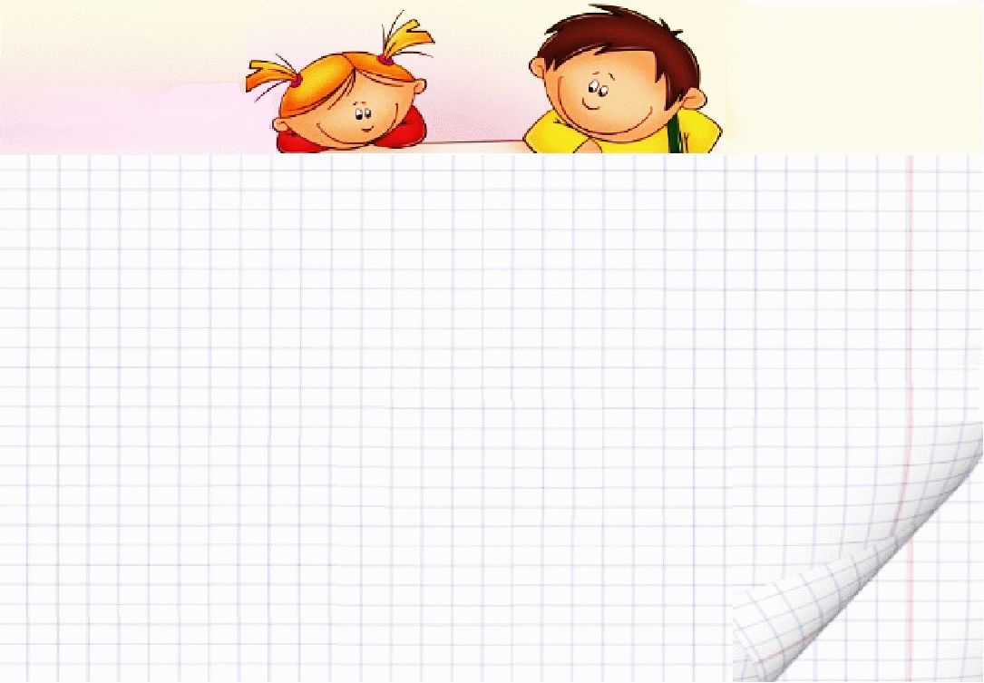

Проект «38 попугаев или условные мерки измерения длины».

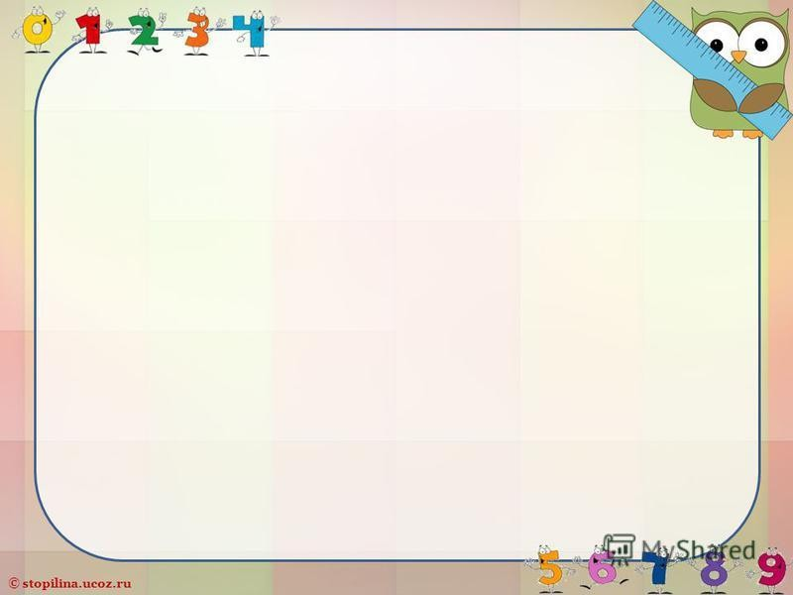

***Паспорт проекта***

|  |  |
| --- | --- |
| ***Структура*** | ***Содержание*** |
| ***название*** | ***«38 попугаев или условные мерки измерения длины»;*** |
| ***адресация*** | ***Адресован педагогам ДОУ, родителям;*** |
| ***сроки*** | ***Сентябрь 2024- декабрь 2024*** |
| ***руководители*** | ***Воспитатель Крючкова Елена Константиновна, Сыч Анжела Иустиновна*** |
| ***участники*** | ***Педагоги, воспитанники, родители воспитанников;*** |
| ***цель*** | ***Формирование исследовательских навыков детей в процессе активного экспериментирования с различными условными мерками для измерения длины;*** |
| ***задачи*** | ***1. Образовательные:***   * ***Расширять представления об основной единице – сантиметре, об измерительных приборах- метре, рулетке, сантиметровой ленте, линейке;*** * ***Научить детей элементарным измерениям длин этими единицами;*** * ***Расширить представления об условных мерках измерения длины.*** * ***Научить детей измерению длин условными мерками из подручных материалов.***   ***. Развивающие:***   * ***Способствовать развитию интереса детей к процессу стандартного и нестандартного измерения через экспериментальную деятельность.*** * ***Развивать любознательность, внимание, наблюдательность.***   ***3. Воспитательные:***   * ***Воспитание интереса к математике через экспериментирование.*** |



|  |  |
| --- | --- |
| ***актуальность*** | ***Ребенок – исследователь по своей природе. Важнейшими чертами поведения являются любознательность, наблюдательность, жажда новых открытий и впечатлений, стремление к***  ***экспериментированию и поиску новых сведений об окружающем***  ***ребенка мире. Задача взрослых – помочь детям сохранить эту исследовательскую активность как основу для таких важных процессов как самообучение, самовоспитание и саморазвитие. Исследования дают ребенку возможность самому найти ответы на вопросы «как?», и «почему?». Знания, полученные во время проведения опытов и экспериментов, запоминаются надолго.***  ***Важно, чтобы каждый ребенок проводил собственные опыты. Он должен делать все сам, а не только быть в роли наблюдателя.***  ***В повседневной жизни ребенок часто сталкивается с отсутствием условных мерок для измерения длины. В ходе нашего исследования мы попробуем найти различные условные мерки, которые позволят быстро и точно получить результат.*** |



|  |  |
| --- | --- |
| ***вид*** | ***Групповой, кратковременный;*** |
| ***сроки реализации*** | ***неделя;*** |
| ***тип*** | ***Познавательно – исследовательский;*** |
| ***материально-технические ресурсы*** | * ***Измерительные приборы (рулетка, деревянный метр, сантиметровая лента, линейка); условные мерки из подручных материалов(кубик, клубок ниток, лист бумаги, коробка от пазлов, ложка, грабли, карандаш. ветка, нога, рука, рост, шаг).*** * ***Фотоаппарат*** * ***Бумага большого размера*** * ***Ножницы*** * ***Альбомы для зарисовок*** * ***Фломастеры, цветные карандаши.*** |
| ***реализация*** | ***Этапы реализации проекта: Подготовительный:***  ***1. Создание технического обеспечения для детского исследования:***   * ***оборудование,*** * ***материалы,*** * ***уголок исследования,*** * ***подбор художественной литературы для детей*** * ***подбор мультфильмов по теме*** |

1. ***Взаимодействие с семьей:***



* ***беседы с родителями о проведении измерений условными мерками,***
* ***помощь родителей по рисованию эскизов к созданию мультфильма;***

***оформление уголка для родителей «Измеряем все вокруг».***

1. ***Чтение художественной литературы детям и рассматривание иллюстраций;***

***Воспитатель предлагает посмотреть мультфильм по произведению Г. Остера «38 попугаев» и проанализировать его. Обобщающая беседа по сюжету мультфильма. После просмотра мультфильма и беседы по сюжету, воспитанник нашей группы Антон сказал: «А я могу сам измерять с помощью линейки!» И все ребята наперебой начали рассказывать: Кира сказала, что она видела, как бабушка покупала***



***ткань для штор в магазине и продавец использовала сантиметровую ленту для измерения длины ткани. А Егор***

***сказал, что видел у папы рулетку и то, как он измерял ей длину стола. Маша запомнила, что не так давно, Ольга Геннадьевна измеряла ей рост деревянным метром.***

***Стандартные мерки, которыми принято пользоваться для измерения. Презентация меры длины – просмотр мультимедийной презентации с детьми. После просмотра***

***презентации и беседы по ней дети захотели сами измерять и***

***самостоятельно выбрали предмет измерения, им оказалась веранда детского сада!!! Сначала ребята решили измерять стандартными мерками (рулеткой, сантиметровой лентой, деревянным метром, который принес из дома Андрей, и даже линейкой). Измеряли очень долго, прикладывали и так, и сяк. Устали, но результаты своих наблюдений и измерений зарисовали. Были очень довольными. А Тимофей спросил - «Как и***

***чем можно быстро измерить длину веранды?» Воспитатель - Вы видели, как измеряли удава?***



***-Какие условные мерки использовались в мультфильме?***

***-Что может быть условной меркой в нашей жизни?***

***-Как правильно измерять с помощью условных мерок?***

***И вот тут буквально посыпались предложения (шагами, руками, ногами, самим лечь и измерить ростом, граблями, веткой, нитками, ложкой, листом бумаги, кубиком, карандашом и.т.д);***

***Дидактическая игра «Подбери нужный предмет». Основной этап:***

***Выдвижение гипотез детьми на вопрос:***

***«Как и чем можно быстро измерить длину веранды?» Гипотеза:***

***Длину веранды можно измерить быстро и точно при помощи условной мерки из подручных материалов.***



***Дети самостоятельно выбирают инструмент для измерения, проводят исследование и полученные результаты фиксируют в дневниках.***

***Создают общую модель со своими результатами измерений. Заключительный этап***

***В ходе обобщающей беседы получили следующие выводы детей:***

***-Более точной условной меркой для измерения была длинная нитка***

***- Условную мерку способом приложения измерили со стандартной меркой (рулетка) и получили результат.***

***-Быстрый способ измерения: чем больше мерку мы возьмем, тем меньше раз будем ее использовать.***

***-Наша гипотеза в ходе исследования подтвердилась.***



***Ребята решают собрать свои условные мерки из подручных материалов в большую коробку и сделать коллекцию***

***нестандартных мерок и в дальнейшем пополнять ее новыми.***

***А еще ребятам очень понравилось зарисовывать свои измерения, и мы все вместе создали «Альбом исследователя».***

***Но даже на этом ребята не остановились и решили вместе со***

***своими воспитателями и родителями сделать мультфильм о мерах длины, а сказку по которой будут делать мультик, ребята придумали сами!!!***

***Последующая работа:***

***Фиксация пожелания детей на дальнейшие исследования; Какие меры измерения длин использовали в сказках;***

***Разработать проект «Путешествие в прошлое измерений длины»; Создание альбома «Старинные меры длины».***



|  |  |
| --- | --- |
| ***ожидаемый результат*** | ***Дети знают разные условные мерки для измерения длины.***  ***Дети выдвигают разнообразные предположения и задают вопросы.***  ***Дети самостоятельно проводят измерения, используя разные условные мерки.***  ***Дети умеют фиксировать условия и результат исследований.***  ***Дети умеют, при помощи взрослого, пользоваться источниками информации и находить ответы на интересующие вопросы.***  ***Дети могут применять знания полученные в результате исследования в игре и в свободной деятельности;*** |
| ***целевые ориентиры, достигаемые при реализации проекта*** | ***1. Ребенок овладевает основными культурными средствами, способами деятельности, проявляет инициативу и самостоятельность в разных видах деятельности.*** |



|  |  |
| --- | --- |
|  | 1. ***Ребенок обладает установкой положительного отношения к миру, к разным видам труда,*** 2. ***Ребенок проявляет любознательность, задает вопросы взрослым и сверстникам, интересуется причинно – следственными связями, пытается самостоятельно придумывать объяснения явлениям природы и поступкам людей; склонен наблюдать, экспериментировать. Способен к принятию собственных решений, опираясь на свои знания и умения в различных видах деятельности.*** 3. ***Открыт новому, то есть проявляет стремления к получению знаний.*** |
| ***Формы организации познавательно- исследовательской деятельности детей:*** | ***Беседы; наблюдения.***  ***Работа с художественной литературой (как метод активизации познавательного интереса).***  ***Дидактический, подвижные, пальчиковые игры. Экспериментирование; Просмотр мультфильмов.*** |



|  |  |
| --- | --- |
| ***Организация развивающей***  ***предметно- пространственной среды*** | ***Коллекция «Нестандартных мерок».***  ***«Альбом исследователя».***  ***Создание мультфильма: «Метр – глава семьи».*** |

***Подготовительный***

# Этапы реализация проекта:



## Создание технического обеспечения для детского исследования:

* ***оборудование,***

## материалы,

* ***уголок исследования,***

## подбор художественной литературы для детей,

* ***подбор мультфильмов по теме.***

## Взаимодействие с семьей:

* ***беседы с родителями о проведении измерений условными мерками,***

## помощь родителей по рисованию эскизов к созданию мультфильма,

* ***оформление уголка для родителей «Измеряем все вокруг».***

## Чтение художественной литературы детям и рассматривание иллюстраций;



|  |  |
| --- | --- |
| ***День недели*** | ***Формы организации познавательно- исследовательской деятельности детей*** |
| ***понедельник*** | ***Просмотр мультфильма по произведению Г. Остера «38 попугаев» и проанализировать его. Обобщающая беседа.***  ***НОД «Тема: «Измерение длины. Единицы измерения длины»***  ***Просмотр мультимедийной презентации***  ***«Стандартные меры измерения», беседа с***  ***детьми. Рассказы детей из личного опыта об измерениях стандартными мерами (рулеткой, деревянным метром, сантиметровой лентой, линейкой итд);***  ***Экспериментирование «Измерения длины***  ***веранды детского сада стандартными мерами» фиксация измерений в дневниках наблюдений.***  ***Чтение художественной литературы и***  ***рассматривание иллюстраций Г. Остер «38***  ***попугаев»;*** |



|  |  |
| --- | --- |
| ***вторник*** | ***Беседа- выдвижение гипотез детьми на вопрос:***  ***«Как и чем можно быстро измерить длину веранды?»***  ***Гипотеза***  ***Длину веранды можно измерить быстро и точно при помощи условной мерки из подручных***  ***материалов.***  ***Дети самостоятельно выбирают инструмент для измерения, проводят исследование и***  ***полученные результаты фиксируют в дневниках.***  ***Дидактические игры «Подбери нужный предмет», Подбери дорожки к домикам»; подвижные игры***  ***«Эстафета с прыжками», «Метко в цель»;***  ***Экспериментирование «Измерение длины веранды участка детского сада условными мерками из подручных материалов» (кубик, нитки, коробка, лист бумаги), фиксация в дневниках наблюдений. Беседа – подтверждение или опровержение гипотез по проведенным измерениям.*** |



|  |  |
| --- | --- |
| ***среда*** | ***Дидактические игры «Кто быстрее подберет коробки?» «Кукла идет в гости», подвижная игра***  ***«Подбрось повыше»;***  ***Экспериментирование «Измерение длины веранды участка детского сада условными***  ***мерками из подручных материалов» (ветка, грабли, карандаш), фиксация в дневниках наблюдений. Беседа – подтверждение или опровержение гипотез по проведенным измерениям.***  ***С/р игра «Мастерская»*** |



|  |  |
| --- | --- |
| ***четверг*** | ***Дидактические игры «Разложи по размеру»,***  ***«Игры с блоками Дьенеша»; пальчиковые игры***  ***«Наша семья», «Наши пальчики»;***  ***Экспериментирование «Измерение длины веранды участка детского сада условными***  ***мерками из подручных материалов»(ложка, нога, рука, шаг, рост),***  ***фиксация в дневниках наблюдений. Беседа – подтверждение или опровержение гипотез по проведенным измерениям.***  ***С/р игра «Ателье»;*** |



|  |  |
| --- | --- |
| ***пятница*** | ***Заключительный этап***  ***В ходе обобщающей беседы получили следующие выводы детей:***  ***-Более точной условной меркой для измерения была длинная нитка***  ***- Условную мерку способом приложения измерили со стандартной меркой (рулетка) и получили результат.***  ***-Быстрый способ измерения: чем больше мерку мы возьмем, тем меньше раз будем ее использовать.***  ***-Наша гипотеза в ходе исследования подтвердилась.***  ***Ребята решают собрать свои условные мерки из подручных материалов в большую коробку и***  ***сделать коллекцию нестандартных мерок и в дальнейшем пополнять ее новыми.*** |



***А еще ребятам очень понравилось зарисовывать свои измерения, и мы все вместе создали «Альбом исследователя».***

***Но даже на этом ребята не остановились и***

***решили вместе со своими воспитателями и родителями сделать мультфильм о мерах длины, а сказку по которой будут делать мультик, ребята придумали сами!!!***

***Создание мультфильма «Метр – глава семьи»;***

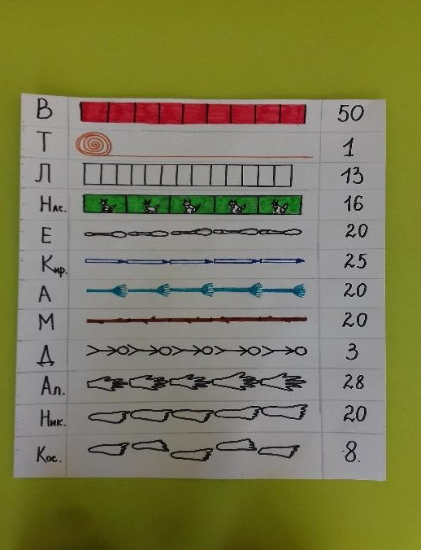 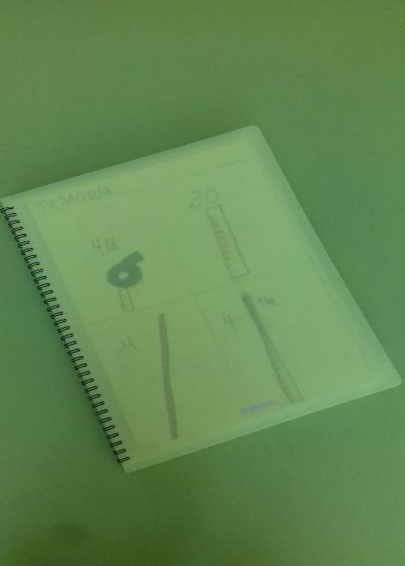

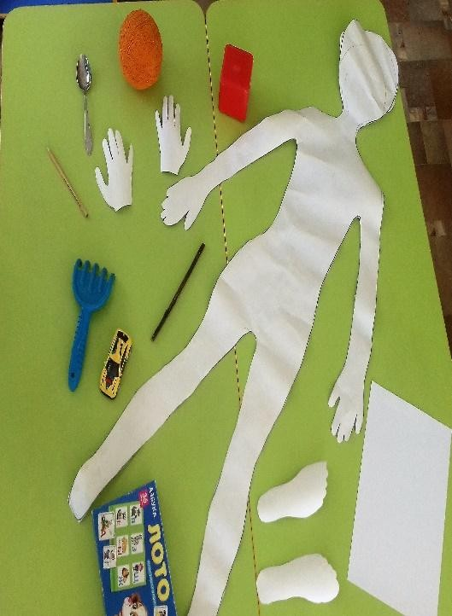

**Приложения**

## Обобщающая беседа по сюжету мультфильма

***«38 попугаев».***

**Ход беседы:**

Зависимость результата измерения от величины мерки.

1. *Воспитатель измеряет шагами какое-нибудь расстояние, например, от стола до окна. Затем-то же расстояние измеряют своими шагами дети. Получаются разные результаты. Как это объяснить: расстояние одно и то же, а*

результаты измерения — разные? Дети должны догадаться, что разные результаты получаются из-за того, что у воспитателя шаги большие, а у них — маленькие. Чем больше шаг, тем меньше их получается.

1. *Выставляется изображение Удава.*

Сначала стал измерять длину Удава своими шагами Слон, затем Мартышка, а потом Попугай. Воспитатель

спрашивает: -Как вы думаете, кто из зверей сделал больше всего шагов для измерения Удава? Меньше всего? Почему? Затем длину Удава стала измерять мартышка. Сколько получилось мартышек? Следующий кто измерял Удава?

Сколько попугаев нужно чтобы измерить Удава?

Детей надо подвести к выводу: если измеряют длину разными мерками, то получаются разные результаты; число мерок больше, когда мерка меньше. Для этого можно использовать следующий диалог: -Какова длина Удава в слонах, мартышках, попугаях? (2 слона, 4 мартышки, 8 попугаев). -Почему получились разные числа? (У всех зверей разные шаги). -Когда получается больше шагов — когда они крупные или маленькие? (когда шаги маленькие, их больше).

-А длина Удава меняется при измерении шагов? (Нет, Удав всегда один и тот же).

- Вы увидели как измеряли удава?

-Какие условные мерки использовались в мультфильме?

3). -Что может быть условной меркой в нашей жизни? (ответы детей)

-Как правильно измерять с помощью условных мерок?

Для удобства после каждого выкладывания мерки можно выставлять фишку (палочки). Тогда число мерок равно числу фишек (палочек).

Конспект НОД по ФЭМП «Измерения длины. Единица измерения длины» Программное содержание

## Образовательные задачи:

* *Познакомить с приборами измерения (сантиметр, метр, рулетка, Учить на основе сходства и различия устанавливать целесообразность их применения.*
* *Формировать умение с помощью измерительных приборов измерять линейные величины, результаты измерения обозначать цифрами****.***
* *Закреплять навык счетной деятельности, умение с помощью цифр устанавливать количественное отношение сравниваемых величин.*
* *Закреплять умение ориентироваться в пространстве (на листе бумаге, пространстве группы).*

## Развивающие задачи:

* *Способствовать развитию логического мышления, целенаправленного внимания, рассудительной речи.*
* *Формировать умение применять математические знания в новых обстоятельствах.*

Воспитательная задача:

* *Воспитывать познавательный интерес к математике****.***
* *Помочь детям взглянуть на знакомое содержание сказок по-новому.*
* *Формировать навыки сотрудничества для решения общей задачи.*

## Оборудование:

Демонстрационный материал**:**

Рулетка, линейка, метр, карточки с изображением цифр от 1 до 4, вырезанные из картона животные из сказки

«Колобок» разной высоты Раздаточный материал**:**

Линейка, метр, карандаш, листок бумаги, медали

## Вводная часть

Воспитатель: Сегодня утром к нам в группу пришла телеграмма из страны математики**.** Ребята, а кто живет в этой стране?

*Дети: цифры, фигуры, знаки*

Воспитатель: Послушайте, что в ней написано

«Дорогие ребята!

Если вы любите заниматься математикой**,** тогда приглашаю вас в гости. Буду с нетерпением вас ждать.

Царица страны Математики**».**

Воспитатель Ребята, страна Математики очень большая**.** Мы будем путешествовать от станции до станции. А на чем мы поедем, вы скажете, угадав загадку:

Братцы в гости снарядились, Друг за другом уцепились.

И помчались в путь далек, Лишь оставили дымок.

Дети: поезд

Воспитатель: Правильно, на поезде.

Воспитатель: Мы отправляемся в путь. На каждой станции нас ждут задания, которые приготовили жители этой страны.

Вы готовы с ними справиться? Дети: ДА

Воспитатель: Тогда занимайте вагончики, вставайте друг за другом. Паровозик кричит Ду—ду, ду-ду.

*Я иду—иду—иду.*

А вагончики стучат: так—так—так–так. Перевозим мы ребят.

Дети стоят по кругу на ковре. Читаю текст телеграммы Загадываю загадку детям

Дети встают друг за другом включаю звуку, дети двигаются змейкой по периметру группы**.**

## Основная часть:

Воспитатель: а вот наша первая остановка на станции «Линейная»

Воспитатель: Ребята, посмотрите, что это за инструмент лежит на столах? Дети: Линейка

Воспитатель: Какое интересно у него название. Чтобы узнать, почему его так называют, давайте проведем опыт. Проведите линию с помощью линейки. А теперь отложите ее в сторону и просто проведите линию карандашом.

Воспитатель: Сравните линии. Что о них можно сказать?

Дети: Ровная линия получилась, когда проводили с помощью линейки. Воспитатель: Догадались, почему этот инструмент называется линейка? Воспитатель: Для чего нужна линейка?

Воспитатель: Правильно, с помощью линейки можно легко и быстро нарисовать ровные прямые линии определенного размера, а еще измерить небольшие предметы**.**

Я люблю прямоту,

Я сама прямая.

Сделать новую черту Вам я помогаю.

Что-нибудь без меня Начертить сумей-ка. А зовут меня линейка

Воспитатель: Как вы думаете, что можно измерить линейкой?

Воспитатель: Я предлагаю вам измерить героев сказки «Колобок». Чтобы оказаться в сказке, надо сказать такие слова: Я три раза повернусь: раз, два, три.

*И в сказке окажусь: раз, два, три.*

Воспитатель: Ребята, каких животных колобок встретил на своем пути? Воспитатель: Как вы думаете, кто из них самый высокий? Кто самый низкий?

Воспитатель: Давайте проверим. У вас на столах лежат герои сказки «Колобок». Возьмите линейку и измерьте рост**.** Воспитатель: Какого роста заяц?

Воспитатель: Какого роста волк? Воспитатель: Какого роста медведь?

Воспитатель: Какого роста лиса?

Воспитатель: Давайте расставим героев сказки от самого низкого до самого высокого.

* *Кого поставим первым? Почему?*
* *Кого поставим после зайца? Почему?*
* *Кого следующего поставим? Почему?*
* *Кого поставим последним? Почему?*
* *Почему в сказке лиса самая последняя, а здесь стоит после зайца?*

Воспитатель: Пора нам отправляться дальше. «Туту» - паровоз гудит, готов к отправлению. Занимайте свои вагончики. Поехали:

Паровозик кричит Ду—ду, ду-ду. Я иду—иду—иду.

А вагончики стучат: так—так—так–так. Перевозим мы ребят.

Воспитатель: Следующая станция «Рулетка».

Воспитатель Ребята, а что это за странное название такое «рулетка», кто знает? Посмотрите на картинки и скажите, что здесь нарисовано?

Дети: Змейка, пояс, лента, улитка, клубок. Воспитатель: Чем эти картинки похожи? Дети: Они похожи на круг

Воспитатель: Правильно, а еще змейку, поясок, лента, клубок можно раскрутить и скрутить обратно, как рулетку. А на панцире улитки нарисованы спирали, как будто он закручен.

-Кто хочет развернуть и свернуть рулетку**?**

Воспитатель: Докажите, что рулетка – это измерительный инструмент**.** Воспитатель: Что можно измерять рулеткой**?**

Воспитатель: Давайте попробуем что-нибудь измерить рулеткой**.** Для этого надо разделиться на **4** подгруппы**.** Первая подгруппа будет измерять рулеткой длину стола**,** вторая **–** длину тумбочки, третья – высоту двери, четвертая –

ширину доски. Приступайте к измерению**.**

Воспитатель: Чему равна длина ковра**?** Как вы измеряли**?**

Воспитатель: Пора двигаться дальше. Занимайте места в вагончиках. Паровозик кричит Ду—ду, ду-ду.

*Я иду—иду—иду.*

А вагончики стучат: так—так—так–так. Перевозим мы ребят.

Воспитатель: Как вы думаете, как называется эта остановка? Воспитатель: Правильно – остановка «МЕТР».

* *Чем метр похож на линейку?*
* *Чем метр похож на рулетку?*
* *Почему метр – это тоже измерительный инструмент****?***
* *Что измеряют метром****?***
* *Посмотрите на картинки и скажите, кому какой измерительный инструмент нужен****.***
* *Как вы думаете, всегда ли была линейка, рулетка, метр?*
* *Как измеряли люди****,*** *когда не было измерительных инструментов****?***

**-** Измеряли шагами**,** локтями, руками. Результаты измерения обозначали такими словами, как «вершок», «аршин»,

«пядь», «локоть». У русского народа есть много пословиц связанных с измерением**.** Послушайте их.

«Семи пядей во лбу».

* *Как вы думаете, что такое пядь?*
* *Это расстояние от мизинца до большого пальца. Какое расстояние зашифровано в пословице?*
* *О каком человеке говорится в пословице?*
* *В народе существует мнение, что большой лоб – это показатель ума. И когда хотят сказать, что человек самый умный про него говорят: «Семь пядей во лбу».*
* *Еще есть пословица: «От горшка два вершка». Что такое вершок?*
* *Вершок – это расстояние фаланги большого пальца у мужчин. Про какого человека говорят: «От горшка 2 вершка?» Почему вы так считаете?*
* *Что означают такие меря величины, как верста, аршин, локоть я вам предлагаю спросить у своих родителей. Незаметно наше путешествие подошло к концу. Мы даже не заметили, как оказались в детском саду*

Дети останавливаются около последнего ряда столов. Показываю линейку.

Задаю детям вопросы.

Дети самостоятельно проводят линии Дети выполняют движения.

Провожу. Индивидуальную работу с детьми. Спрашиваю 3-4 детей.

Результаты записываю на доску, напротив каждого животного. Выставляю в ряд животных по росту.

Дети встают друг за другом, двигаются по группе и останавливаются на ковре. Показываю картинки.

Задаю вопросы.

Предлагаю 2-3 детям развернуть и свернуть рулетку. Помогаю разделить детей на подгруппы.

Одновременная работа детей. Слежу за правильностью выполнения действий. Спрашиваю детей всех подгрупп.

Дети, встав друг за другом, двигаются по **группе** и останавливаются на ковре. Показываю метр.

Показываю картинки: ученик, плотник, портниха. Показываю.

Показываю.

## Заключительная часть:

Воспитатель: Вам понравилось наше путешествие?

* *С какими измерительными инструментами мы познакомились?*
* *Чем похожи линейка, рулетка, метр?*
* *Как измеряли****,*** *когда не было измерительных приборов****?***
* *Можно ли сказать про детей нашей группы «Семь пядей во лбу»? Почему?*
* *Да, вы умные, сообразительные ребята. Вы все сегодня молодцы, справились со всеми заданиями. А за это царица Математики вам дарит медали*.

# Конспект НОД по ФЭМП Тема: «Измерение длины. Сантиметр. Метр»

***Материал к занятию****: линейка,* ***сантиметр****, рулетка, деревянный* ***метр****, полоски картона по количеству человек*

(условная мерка,кубики, отрез ткани).

Предварительная работа: просмотр м/ф «38 попугаев», знакомство с условной меркой Цель занятия:

Цели:

* *Образовательные:*

*Познакомить детей с основной единицей* ***измерения длины - сантиметром****. Познакомить детей с новым*

***измерительными приборами – метром****, рулеткой, мягким* ***сантиметром****, рассказать про случаи их применения. Практическое* ***измерение длин этими единицами****.*

* *Развивающие:*

Развитие мышления, пространственного воображения, внимания.

Развитие умения работать в **группе**, паре, самостоятельно делать выводы.

* *Воспитательная:*

Воспитание интереса к изучаемому предмету через народные традиции. Развивать умение работать в коллективе.

## Ход занятия

1. *Организационный момент (психологическая поддержка) учитель произносит тихо, дети вслед за учителем громко:*

Мы – умные Мы – дружные

*Мы –* ***внимательные*** *Мы –* ***старательные*** *Мы – отлично учимся Все у нас получится.*

1. *Создание мотивации.*

Ребята, у моей хорошей знакомой Маши скоро день Рождения. Она решила сшить себе новое платье. Как называется человек,который шьёт одежду? Давайте представим, что я – портной. А вы хотите быть моими помощниками? С чего портной начинает свою работу? (снимает мерки и отмеряет нужную **длину ткани**). Нам нужно выбрать, чем мы

*будем мерить* ***длину****.*

*Чем мы можем* ***измерить длину****? (условными мерками)*

Что такое условная мерка? Что может быть условной меркой?

1. *Актуализация опорных знаний.*

*Давайте вспомним, как можно* ***измерить длину*** *или ширину при помощи условной мерки. Возьмите со стола любые условные мерки. Предлагаю 1 команде* ***измерить длину стола****,а второй – ширину стола.*

С чего мы начинаем мерить?

(Прикладываем мерку к самому краю стола, придерживаем пальцем).

Что мы используем для удобства **измерения**? (Для удобства отмечаем кубиками сколько раз уложилась мерка).

1. *Создание проблемной ситуации.*

Проверим, что у вас получилось.

У всех результат одинаковый? (нет)

А почему?

*Вывод: разные мерки – разные результаты* ***измерения****.*

Давайте с вами вспомнит м/ф,который мы с вами вчера смотрели, как он называется? Кто вспомнит, что делали в нём животные?

Кем или чем животные мерили удава? (попугаем, мартышкой, слонёнком).

* *Какой* ***длины бал удав****, когда его мерил слонёнок? (2)*
* *А мартышка? (5)*
* *А в попугаях* ***длина удава****? (38)*
* *Кто из животных был самым крупным? (Слон). А в слонах удав - 2раза.*
* *Кто был самым маленьким? (Попугай). А в попугаях удав – 38 раз. У них результаты были какими? (разными)*

*Так какую же мерку нам выбрать, чтобы* ***измерения*** *были одинаковыми и точными? Чем* ***измерить ткань****?*

Давайте спросим совета у великого мудреца **Математикуса**. Он оставил для нас письмо. Но чтобы прочитать его, нам с вами нужно отправиться в прошлое. Хотите совершить путешествие во времени?

Тогда вперёд.

Закроем глаза и произнесём такие слова.

Раз, два, три - в прошлое отправились мы! А вот и письмо!

ПИСЬМО. (картинки с иллюстрациями)

*«Здравствуйте, ребята. Я хочу вам немного рассказать о* ***старинных единицах измерения длины****. В древности для* ***измерения длин использовались те измерительные приборы****, которые всегда были при себе. В самом начале для* ***измерения длины****, как и при счете, люди пользовались руками, пальцами. Самой распространённой единицей* ***длины был*** *«локоть» т. е. расстояние от локтя до конца среднего пальца. (Покажите мне ваш локоть и средний палец.)*

*Этой единицей многие народы пользовались на протяжении тысячелетий. Локтями купцы* ***измеряли продаваемые ткани****, наматывая их на руку.*

*Кроме «локтя» применялись и другие единицы: сажень, ладонь, шаг. Расстояние, на которое надо было вбить в землю колья при постройке хижины, человек* ***измерял шагами****. «Шаг» - это одна из* ***старинных мерок****, которой пользуются и по сей день.»*

***Математикус предлагает нам измерить ткань****, используя* ***старинные мерки длины****. Какие мерки вы запомнили? Предлагаю вам попробовать* ***измерить ковер шагами****, а затем стол – ладонью.*

Сравниваем результаты. Вывод – опять результаты разные.

*Подходят нам* ***старинные мерки длины****? (нет)*

Возвращаемся в свое время. Закрываем глаза. Раз, два, три – снова дома мы!

Гимнастика для глаз.

Цель: снятие напряжения. Лучик, лучик озорной,

Поиграй-ка ты со мной. Моргают глазами. Ну-ка, лучик, повернись,

На глаза мне покажись. Делают круговые движения глазами. Взгляд я влево отведу,

Лучик солнца я найду. Отводят взгляд влево. Теперь вправо посмотрю,

Снова лучик я найду. Отводят взгляд вправо.

1. *Введение нового* ***материала****.*

Теперь вы сами убедились, какая получается путаница, неразбериха, когда люди пользуются разными мерками. Поэтому было решено принять для всех стран общие единицы мерок, чтобы результаты **измерений были точными**.

*Самой маленькой единицей* ***измерения стал сантиметр****.*

Перед вами лежат различные предметы (линейка и твёрдый деревянный **метр**).Как вы думаете для чего нужны эти предметы? Что общего вы в них видите?

*У них есть шкала. Отрезок от 0 до 1 – это и есть* ***сантиметр****.*

В каких случаях используют линейку?

*А все ли удобно мерить линейкой? Например,* ***длину ковра****?*

*Поможет нам линейка* ***измерить длину ткани для Маши****? (неудобно, слишком маленькая)*

*Для* ***измерения очень длинных*** *предметов используется вот такая мерка –* ***метр****. (в нем 100 см) Где можно использовать* ***метр****?*

*С помощью* ***метра можно измерить длину и высоту стола****, стула, рост куклы,* ***длину ковра****.*

*Как вы думаете, поможет нам* ***метр отмерить нужную длину ткани****? (да)*

*Воспитатель вместе детьми* ***измеряет отрез ткани****, в нём – 3* ***метра****. Это то, что нужно Маше. Мы помогли ей? (да)*

Спасибо, ребята.

*(Подвести к столу, где салфеткой накрыты предметы - мягкий* ***сантиметр****, рулетка)*

* *Оказывается, что для* ***измерения длины*** *используются и другие* ***измерительные приборы****.*

Как вы думаете, когда используют мягкий **сантиметр**? Почему в этих случаях не подходит линейка или твёрдый

***метр****? (дать детям потрогать твёрдый* ***метр и мягкий сантиметр****)*

*(с помощью* ***сантиметра можно измерить длину*** *по кривой- окружность головы, объем талии или дерева).*

***Измеряем*** *окружность головы детей.*

Это - рулетка. Где её используют? Видели ли вы раньше такой прибор? Где? (на строительстве, при ремонтных работах)

*-Хочу вас предупредить, что детям пользоваться рулеткой опасно, так как о её металлические острые края можно сильно пораниться или поранить кого-нибудь. Рулеткой можно* ***измерить длину всех сторон ковра****.* ***Длина*** *всех сторон называется –* ***периметр****. Но об этом мы с вами поговорим на следующем уроке.*

Рефлексия. Хорошая работа, ребята. Маше помогли. А что нового узнали? Что научились делать? Что получилось, а что нет?

Меня порадовала ваша работа. Скажите «спасибо» нашим гостям. До свидания.

Г.Остер «Зарядка для хвоста».

# Чтение художественной литературы.

***Дидактические игры.***

***1. «Кто какого роста?»***

*Цель: установление отношений между* ***величинами****.*

Содержание. В. вызывает 5 детей разного роста и предлагает им встать по росту за ребенком самого низкого роста. Когда дети построятся, задает вопросы: «Кто из детей самого низкого роста? Каких детей он ниже? Кто самого высокого роста? Каких детей он выше? Сравнивает рост детей, стоящих рядом. Кто выше, Коля или Лена? Лена или Вера?» Затем предлагает решить задачи.

1. *В* ***старшую группу ходят Юля****, Боря, и Маша. Юля выше ростом. Бори. А Боря - выше Маши. Кто из этих ребят самого высокого роста? Самого низкого? Почему вы так думаете?*
2. *Коля выше Юли, Наташа - ниже Юли. Кто из детей самого низкого роста? Почему вы так думаете? Расскажите.*
3. ***«Домики»***

Цель: учить детей пользоваться меркой для определения высоты.

*Оборудование: 5 наборов: в каждом наборе 5 домиков высотой 5, 10, 15, 20, 25 см.*

Содержание. Я вам раздам мерки, и вы будете подбирать домики нужной высоты. Кто найдет такой домик, подойдет ко мне и покажет, как измерял свой домик. Мерить надо, поставив мерку рядом с домиком, чтобы низ и верх у них совпадал, если у вас совпало, значит вы нашли нужный домик (показывает прием измерения)

## «Кто быстрее подберет коробки»

Цель: учить сопоставлять предметы по длине, ширине, высоте.

***Материал****. 6-8 коробок разного размера.*

Содержание. Выяснив, чем отличаются коробки друг от друга, педагог объясняет задание: «Коробки расставлены вперемешку: длинные, короткие, широкие, узкие, высокие и низкие0Сейчас мы поучимся подбирать коробки нужного

размера. Давайте поиграем «Кто быстрее подберет коробки по размеру. Вызывает детей, дает им по одной коробке. Потом дает команду: «Коробки, равные по длине, станьте на место!» (или по ширине, высоте). Первой паре детей предлагает подобрать коробки равные по высоте, поставить так чтобы было видно, что они одинаковой высоты. Можно предложить построить коробки в ряд (например, от самой высокой до самой низкой).

## «Кукла идет в гости»

Воспитатель предлагает ребенку одну куклу и 6 платьев и говорит, что нужно помочь Тоне найти ее платье. Кукла меряет все наряды, комментируя: «Это платье мне мало, нужно побольше и т.п.» Ребенок должен помочь Тоне найти ее платье.

## «Кто проворней»

(Д/и «Кукла идет в гости»)

Воспитатель раздает детям куклы и говорит: «Кто быстрее найдет свой наряд?». Дети находят соответствующего размера платья (сначала из 3 предложенных, а затем из 6).

## Игры с блоками Дьенеша:

 Найди все фигуры как эта (по размеру).

 Найди не такую фигуру как эта (по размеру).

## «Подбери дорожки к домикам»

**Цель игры:** развивать умение детей сравнивать два предмета по длине, активизировать в речи детей слова «длинный,

короткий».

**Ход игры:** рассказываем детям о том, что зверюшки построили себе домики, но не успели построить к ним дорожки. Посмотрите, вот домики зайки и лисички. Найдите дорожки к их домикам. Какую дорожку вы сделаете зайчику, длинную или короткую? Какую дорожку вы положите к домику лисы? Далее подбираем дорожки к домикам других зверюшек.

## «Большой - маленький»

Воспитатель раскладывает перед ребенком карточки картинками вверх. Рассказывает сказку, например такую.

В одной сказочной стране жили разные предметы. У каждого предмета были братик или сестричка, очень-очень похожие друг на друга. Отличались они только размером — один большой, а другой маленький. И вот однажды поднялся сильный ветер. Он перепутал все предметы, разбросал их в разные стороны. Давай мы с тобой поможем найти жителям сказочной страны их братишек и сестренок. Если найдем правильно, то они возьмутся за ручки. А если допустим ошибку, то не дадут руки друг другу. Попробуем?

Ребенку нужно взять одну карточку с любым предметом, назвать его и найти ему пару. Если выбор сделан правильно, то имеющиеся на карточках замки позволят соединить карточки в парную картинку.

1. ***«Больше - меньше»***

*(Д/и «Жил – был кружочек»)*

Воспитатель раскладывает карточки в хаотическом порядке картинками кверху, берет одну карточку и просит

ребенка отыскать еще 2 с теми же геом. фигурами, но другого размера. Ребенок сравнивает изображенные фигуры по размеру, используя понятия «больше, меньше».

1. ***«Разложи по размеру»*** *(Д/и «4-й лишний»)*

Воспитатель отбирает для игры карточки с предметами, которые контрастно отличаются по размеру.

Раскладывает их в произвольном порядке и просит ребенка распределить карточки по размеру, выбрать из них самый большой, самый маленький.

***1. Игра «Эстафета с прыжками»***

# Подвижные игры.

Подготовка.Две команды становятся в колонны по одному.

Описание.По очереди игроки каждой команды прыгают прыжки в

длину с места. Места приземления отмечаются линиями у пяток. С этих линий прыгают по очереди следующие игроки.

Игра заканчивается, когда все игроки каждой команды сделают прыжки. Побеждает команда, прыгнувшая дальше расстояние.

***Методические указания.****Преподавателю следует следить за правильностью техники прыжка. 2.* ***«Метко в цель»***

Содержание: две команды выстраиваются в две шеренги одна против другой, на расстоянии 10-12 м. Посередине чертят линию, вдоль которой ставят десять городков. Игроки одной команды получают по мячу

(теннисному, тряпичному) и по сигналу все одновременно бросают мячи так, чтобы попасть в городки и сбить их (как можно больше). Другая команда подбирает мячи и так же сбивает городки. Затем броски выполняет снова первая

команда, и так поочередно по четыре раза. Выигрывает команда, которая собьет больше городков (в сумме за четыре броска).

*3.* ***«Подбрось повыше».***

Цель: упражнять детей бросать мяч вверх.

Ход **игры**: Ребенок подбрасывает мяч как можно выше, стараясь бросить его прямо над головой, и ловит его. Если ребенок не сможет поймать мяч, то поднимает его с пола и снова подбрасывает как можно выше.

Указания. Ребенок может подбрасывать мяч и одной, и двумя руками.

# Пальчиковые игры.

## Наша семья

Этот пальчик большой —

Это папа дорогой.

Рядом с папой — наша мама. Рядом с мамой — брат старшой. Вслед за ним сестренка —

Милая девчонка.

И самый маленький крепыш —

Это славный наш малыш.

## Наши пальчики

Этот пальчик — самый большой, Самый весёлый, самый смешной!

(показываете ребёнку большой палец, очень весело улыбаясь) Этот пальчик — указательный.

Он солидный и внимательный.

(указываете на что-нибудь указательным пальцем, делая серьёзный вид) Этот пальчик средний,

Ни первый, ни последний.

(отгибаете средний палец, изобразив недоумение) Этот пальчик — безымянный,

Он не любит каши манной.

(согните безымянный палец, как будто он не хочет каши; можно громко сказать «Фыр» или «Фу», что очень нравится малышам)

Самый маленький — мизинчик,

(покажите мизинчик или помассируйте его) Любит бегать в магазинчик!

(оттопырьте мизинец, будто он хочет убежать от остальных пальцев; можно побегать своими пальчиками по ладошке малыша)

# Экспериментирование.

1. ***1. Определение размера:*** *выбери все предметы такого же размера, как этот мяч; найди стол такой длины, как лента; выбери все предметы, что тяжелее, чем кубик и тому подобное.*
2. ***Соотношение части и целого:*** *детям предлагается назвать часть от целого, которое будет меньше по размеру,*

например, стол − ножка, двери − замок, окно − форточка, картина − рамка, машина − колесо, сумка − ремень, сапоги −

шнурки, телевизор − антенна и тому подобное.

1. ***Построение пар из картинок:*** *выбери предметы для маленького и большого попугая, выбери кровать для куклы по размеру. На этом этапе можно использовать и карточки для индивидуальной работы с детьми. Для выполнения*

заданий дети чаще выполняют мысленное экспериментирование, поскольку в таких вариантах им не предлагали материалы для проведения практических действий.

## Учить детей правильно пользоваться измерительными приборами при измерении длины Оборудование и материалы:

* *линейка, сантиметровая лента, рулетка, деревянный метр.*

***1)Оргмомент.***

-сегодня мы с вами будем проводить эксперимент по измерению. Что можно мерить? Как мерить? Чем мерить?( Воспитатель показывает детям инструменты.)

***2).Измерение расстояния, длины, роста.***

.Мерим метром (рулеткой) и сантиметром (линейкой)

Вывод – единица измерения, мерка – МЕТР,

- инструмент измерения – ЛИНЕЙКА.(зарисовки).

1. ***Экспериментирование «Измерение длины веранды участка детского сада условными мерками из подручных материалов»,*** *зарисовки в дневниках наблюдений.*

# Измерение условными мерками.

*При* ***определении*** *длины дети* ***старшей группы*** *учатся измерению с помощью условной мерки. На первом этапе измерение производится одновременно несколькими одинаковыми мерками, в результате чего у детей* ***формируется представление о том****, что такое мерка, зачем надо измерять.*

Условными мерками могут быть кубики, бруски, полоски, ленточки (для измерения длины).

Воспитатель показывает и рассказывает детям, как правильно использовать мерки при измерении линейных **величин**: мерки надо плотно прижимать, приставлять одну к другой, чтобы между ними не оставалось пространства, и чтобы одна мерка не накладывалась на другую

На втором этапе обучения измерение осуществляется одной меркой, но при этом ребенок имеет возможность зафиксировать каждую мерку отдельно

На третьем этапе детей учат измерять **величины** одной условной меркой, при этом количество измерений

фиксируют фишкой (маленьким **предметом**). После измерения ребенок считает фишки и получает результат

Четвертый этап – это одновременное выполнение двух видов деятельности – счета и измерения. Дети откладывают мерки и сразу называют число. Это тот уровень развития, к которому их надо подвести.

В данной **группе** основное внимание уделяется пониманию зависимости между измеряемой **величиной**, условной меркой и результатом измерения. С этой целью воспитатель может **предложить** измерять разными по **величине** мерками оду и ту же **величину**. Результат будет разный. На основе подобных упражнений воспитатель подводит к выводу: чем больше мерка, тем меньшее количество измерений мы выполняем, и наоборот.

Выводы и фиксация в дневниках наблюдений. Создание альбома исследователя. Коллекция нестандарных мерок.

# Измерение

один из видов математической деятельности. С помощью измерения определяется непрерывная величина: масса, объем, протяженность. Основной момент в обучении измерению — ознакомление детей с мерой. Введение измерения в Программу воспитания в детском саду решает две задачи: познакомить детей с мерой и научить измерять,

сравнивать предметы по величине, а также показать детям зависимость между величиной предмета, мерой и результатом измерения — количеством отмериваний. Это и подводит детей к пониманию функции — основного

понятия математики. В процессе измерения дети должны научиться: измерять условной мерой и общепринятыми мерами; чертить в тетради линии определенной длины; взвешивать с помощью игрушечных гирь; описывать свои действия, направленные на измерение предметов. Дети измеряют шагами, пальцами, чашками, ложками, стаканами, полосками бумаги, определяют величину на глаз.

В процессе обучения в детском саду дети овладевают линейным измерением, а также измерением объема сыпучих и жидких веществ. В результате дошкольники усваивают, что измерение позволяет давать более точную

количественную характеристику величины предмета. В процессе измерения величины между мерой и результатом измерения существует обратная (функциональная) зависимость: чем меньше мера, тем больше количество мер приизмерении одной и той же величины. И наоборот, чем больше мера, тем меньше их количество.

Обучают измерению постепенно, последовательно усложняя задания. Условно можно выделить четыре этапа в

обучении измерению детей в старшей группе детского сада (3. Е. Лебедева). Но подготовительным этапом является игра в магазин – где дети усваивают, что что бы что то купить надо отмерить (молоко в литрах, вещи по размеру и т.д.)

Сначала, на первом этапе, дети выполняют только отмеривание, накладывание (заполнение) мер, а потом считают их. Измерение осуществляется одновременно несколькими одинаковыми мерами. В результате чего у детей

формируются представления о том, что такое мера, зачем надо измерять. На этом этапе воспитатель должен обращать внимание на правильность проведения измерения.

На втором этапе обучения измерение осуществляется одной мерой, но при этом ребенок имеет возможность

зафиксировать каждую меру отдельно. Например, измеряя сыпучие вещества, ребенок каждую меру высыпает в

отдельную кучку, измеряя жидкости, переливает каждую меру в какую-нибудь посуду тоже отдельно (одну меру — в баночку, другую — в ведро). Если же ребенок выполняет линейное из-мерение, то каждая мера фиксируется черточкой на самом предмете. Однако и на этом этапе ребенок сначала только измеряет, откладывает меры. Выполнив эту операцию, он переходит к другой — считает количество измерений. При этом возможны типичные ошибки детей, которые можно заблаговременно предусмотреть. Так, во время линейного измерения дети считают не количество измерений, а количество черточек, что приводит к неправильному результату.

На третьем этапе детей учат измерять величины одной условной мерой; количество измерений фиксируют фишкой (маленьким предметом). После измерения ребенок считает фишки и так получает результат. Ошибки детей на этом этапе чаще всего возникают тогда, когда ребенок насыпает (наливает) меру и ставит фишку, а потом высыпает (выливает) и ставит еще одну фишку. Чтобы предупредить это, воспитатель подчеркивает, что ставить фишку

нужно только после того, как высыпали (вылили) меру.

# Измерение условной меркой

Основная цель измерительной деятельности детей в детском саду -- формирование представлений о величинах.

Большая подготовительная работа предшествует простейшим измерениям, которыми дети овладевают дошкольники. Она включает обучение измерению размера, объема, массы путем непосредственного сравнения

предметов по данным признакам. Чувственно-практическая деятельность, позволяющая определить, какой из

нескольких сравниваемых предметов больше (меньше), шире (уже), выше (ниже), толще (тоньше), глубже (мельче),

тяжелее (легче) и т. д., является первоосновой для введения измерения условными, а затем и общепринятыми мерами

Деятельность измерения довольно сложна. Она требует специфических умений, знакомства с системой мер,

применения измерительных приборов. Использование условных мер делает доступным измерение маленьким детям. Термин «измерение условными мерами» означает возможность использовать средства измерения.

Условная мера (мерка) -- предмет, используемый в качестве средства измерения, своеобразное орудие измерения. В то же время она выступает как мера (единица измерения) в данном конкретном случае. Лентой, веревкой, палочкой,

шагом может быть измерена длина дорожки в саду. Ложкой, чашкой, банкой, стаканом определяется объем жидких и сыпучих веществ. Измерение объектов условными мерами своеобразно: единица измерения выбирается произвольно, в зависимости от ситуации и конкретных условий (при этом не требуется знания общепринятой системы мер), оценка величины носит частный и менее точный характер, чем при измерении общепринятыми единицами.

Использование условных мерок хотя и упрощает деятельность измерения, но не изменяет ее сущности, которая заключается в сравнении какой-либо величины с определенной величиной того же рода, называемой единицей измерения. Условная мерка подбирается с учетом особенностей измеряемого объекта. При этом ребенку

предоставляется достаточная, но не безграничная свобода выбора. Однородность, «родственность» того, что и чем измеряется, является необходимым условием, на котором основывается выбор конкретной мерки. Итак, в детском саду измерительная деятельность носит элементарный, пропедевтический характер. Ребенок вначале учится измерять объекты условными мерками, и лишь в результате этого создаются предпосылки для овладения

«настоящим» измерением

Потребность в простейших измерениях возникает у детей в практических делах: сделать одинаковые по длине и

ширине грядки, встать друг за другом по росту на занятиях гимнастикой, определить, чья постройка оказалась выше, кто на занятиях по физкультуре прыгнул дальше и т. д. Наиболее часто требуется произвести измерение для

выполнения различных заданий конструктивного характера, в строительных играх, на занятиях по изобразительной деятельности и физкультуре, в быту. В повседневной жизни детского сада и в домашних условиях возникают самые разнообразные по характеру ситуации, требующие элементарных навыков измерительной деятельности. Чем лучше ребенок овладеет ими, тем результативнее и продуктивнее протекает эта деятельность. Научившись правильно измерять на специальных занятиях, дети смогут использовать эти умения в процессе ручного труда, создавая

аппликации, конструируя, при разбивке грядок, клумб, дорожек и т. д. Целенаправленное формирование элементов измерительной деятельности в дошкольном возрасте закладывает основы навыков и умений, необходимых для

будущей трудовой жизни.